Логарифмические неравенства
Рассмотрим неравенство log₃x > log₃5.
Поскольку логарифмы определены только для положительных чисел, необходимо, чтобы x был положительным. Условие x > 0 называется областью допустимых значений (ОДЗ) данного неравенства. Только при таких x неравенство имеет смысл.
Что делать дальше? Стандартный ответ, который дают школьники, — «Отбросить логарифмы!»
Что ж, эта формулировка лихо звучит и легко запоминается. Но почему мы все-таки можем это сделать?
Мы люди, мы обладаем интеллектом. Наш разум устроен так, что все логичное, понятное, имеющее внутреннюю структуру запоминается и применяется намного лучше, чем случайные и не связанные между собой факты. Вот почему важно не механически вызубрить правила, как дрессированная собачка-математик, а действовать осознанно.
Так почему же мы все-таки «отбрасываем логарифмы»?
Ответ простой: если основание больше единицы (как в нашем случае), логарифмическая функция монотонно возрастает, значит, большему значению x соответствует большее значение y и из неравенства log₃x₁ > log₃x₂ следует, что x₁ > x₂.
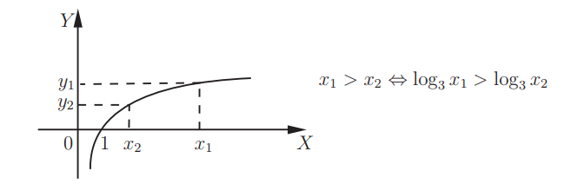
Обратите внимание, мы перешли к алгебраическому неравенству, и знак неравенства при этом — сохраняется.
Итак, x > 5.
Следующее логарифмическое неравенство тоже простое.
5. log₅(15 + 3x) > log₅2x.
Начнём с области допустимых значений. Логарифмы определены только для положительных чисел, поэтому
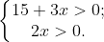
Решая эту систему, получим: x > 0.
Теперь от логарифмического неравенства перейдем к алгебраическому — «отбросим» логарифмы. Поскольку основание логарифма больше единицы, знак неравенства при этом сохраняется.
15 + 3x > 2x.
Получаем: x > −15.
Итак,
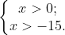
Ответ: x > 0.
А что же будет, если основание логарифма меньше единицы? Легко догадаться, что в этом случае при переходе к алгебраическому неравенству знак неравенства будет меняться.
Приведем пример.
6.
Запишем ОДЗ. Выражения, от которых берутся логарифмы, должны быть положительно, то есть
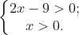
Решая эту систему, получим: x > 4,5.
Поскольку 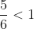, логарифмическая функция с основанием монотонно убывает. А это значит, что большему значению функции отвечает меньшее значение аргумента:
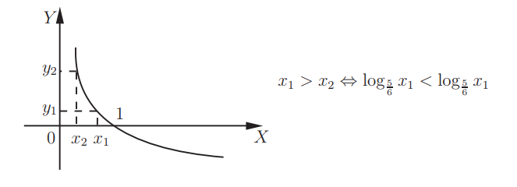
И если , то
2x − 9 ≤ x.
Получим, что x ≤ 9.
Учитывая, что x > 4,5, запишем ответ:
x ∈ (4,5; 9].
В следующей задаче показательное неравенство сводится к квадратному. Так что тему «Квадратные неравенства» рекомендуем повторить.
7. 4^{x} − 2 · 5^{2x} − 10^{x} > 0.
Заметим, что 4^{x} = 2^{2x}, 10^{x}=5^{x}·2^{x}, и запишем неравенство в виде:
2^{2x} − 5^{x}·2^{x} − 2 · 5^{2x} > 0.
Разделим обе части на положительную величину 5^{2x} и обозначим 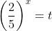. Получим квадратное неравенство:
t² − t − 2 > 0.
Кроме того, t > 0.
Графиком функции y = t² − t − 2 является парабола, ветви которой направлены вверх. Решая квадратное уравнение t² − t − 2 = 0, получим t₁ = −1, t₂ = 2. В этих точках наша парабола пересекает ось t.
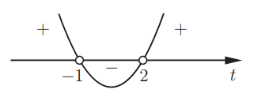
Отметим на числовой прямой промежутки, являющиеся решениями неравенств t² − t − 2 > 0 и t > 0.
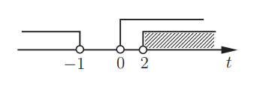
Видим, что обоим неравенствам удовлетворяют значения t > 2.
Но решение еще не закончено! Нам нужно вернуться к переменной x. Вспомним, что 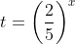 и получим:
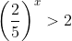.
Представим 2 в виде степени с основанием :
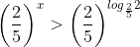.
Получим: x < .
Подведем итоги. И показательные, и логарифмические неравенства решаются практически одинаково. В первом случае — «отбрасываем» основания. Во втором — «отбрасываем» логарифмы. При этом, если основание больше единицы, знак неравенства сохраняется. Если основание меньше единицы — знак неравенства меняется на противоположный.
Показательные неравенства | Логарифмические неравенства
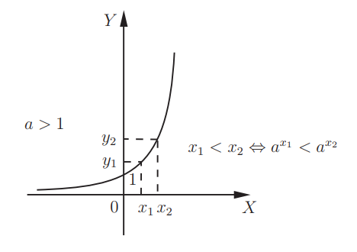 | 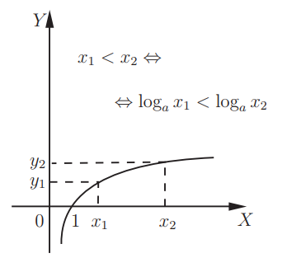
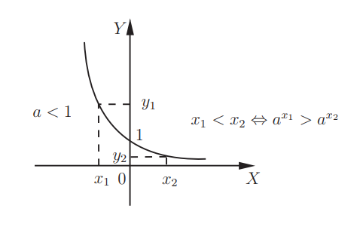 | 